МБДОУ Детский сад «Звездочка»

Сценарий праздника ко Дню Дошкольного работника в саду
для детей старшего возраста.

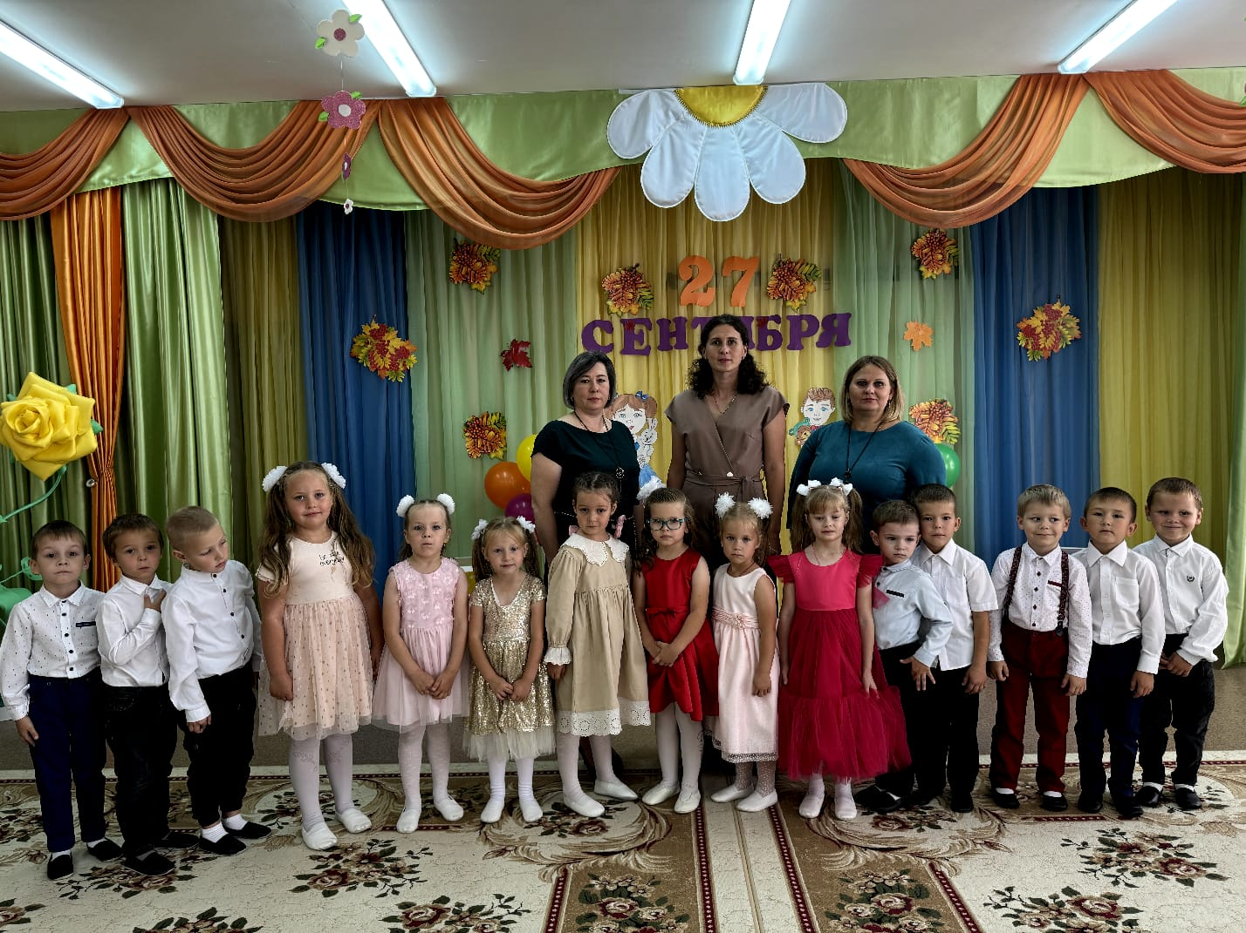

Составила вос-ль: Князева А.В.

Торбеево 2024г
Цель. Создать у детей радостное настроение.
Задачи:
1. Обобщить знания детей о празднике - День дошкольного работника.
2. Уточнить представления детей о многообразии профессий в ДОУ.
3. Показать значение труда сотрудников дошкольного образовательного учреждения.
Ход праздника
Ведущий: Сегодня день особенный, забыть о нем нельзя.
День дошкольного работника – отмечает вся страна.
Ведущий: Сегодня в этом зале
Людей прекрасных мы собрали,
Всех тех, кто жизнь детям посвятил,
Кто не жалеет своих сил,
Чтоб жизнь ребят была как в сказке,
Наполнена добром и лаской!
Ведущий: а ведь без детей не было бы и нас - воспитателей, всех сотрудников детского сада. Встречайте жителей нашей маленькой страны.
Входят все дети, исполняют танец
После танца встают полукругом. Читают стихотворения.
1. Ребенок. В день осенний, когда у порога,
Задышали уже холода.
Все мы празднуем День педагога -
Праздник мудрости, знаний, труда.
2. Ребенок. Отчего гостей так много,
Люстры празднично горят?
Поздравляет педагогов
Наш веселый детский сад!
3. Ребенок. Вам скажу я по секрету,
В том всегда уверен я…
Воспитатели и дети –
Настоящие друзья!
4. ребенок. Собрались мы в этом зале
Радость встречи, друг другу даря.
Мы сегодня подарим вам песню
В этот праздничный день сентября!
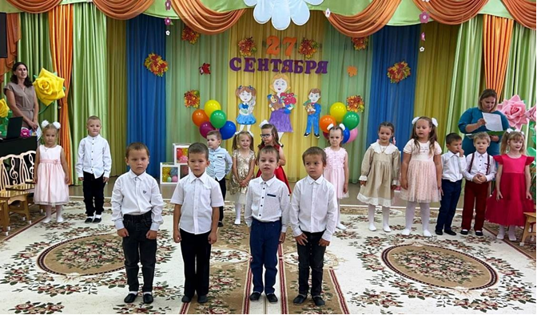
Дети исполняют песню «Детский сад»
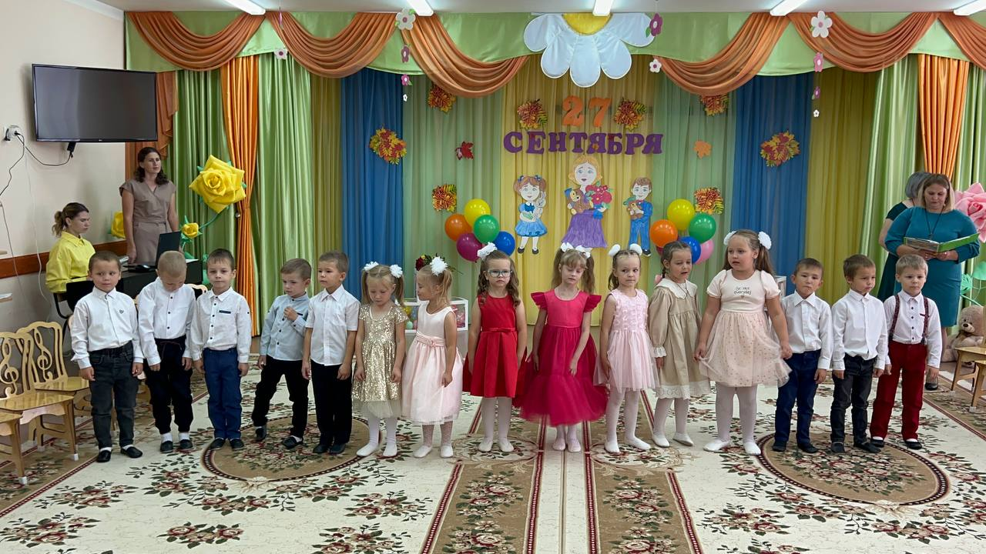
После песни присаживаются на стульчики
Ведущий: Есть много профессий разных. Но кто-то с детства мечтает стать воспитателем. Сейчас ребята покажут сценку «Кем хочу быть». Сценка (мальчик, две девочки)
Мальчик
Я хочу быть бизнесменом.
Буду очень я крутой.
Буду ездить на машине
Я на черной и большой!
Буду я ужасно занят, деловые встречи…
В общем, очень я уставший
Приду домой под вечер!
1 девочка
Стану я тогда моделью!
Буду краситься весь день.
Нам, моделям, рано утром
Встать ну очень, очень лень!
Буду целый день я платья
Примерять и примерять!
А когда устану – лягу,
Буду просто отдыхать.
Ну а ты вот, Настя, кем
Хочешь в будущем стать?

2 девочка
Вас послушала, теперь
Вслух стесняюсь я сказать
Воспитателем хочу быть.
Работать в детсаду.
Мальчик
Тоже круто! Я сынишку
В твою группу приведу!
Ведь тебе я доверяю,
Будешь ты его любить!
Если саду чем помочь,
Мне ты сможешь позвонить.
Вырасту – дам номер свой.
Я же бизнесмен крутой!
1 девочка
Ну, тогда свою дочурку
К тебе в группу я отдам.
Ты же знаешь, нас так много
Вот таких уставших мам!
Времени нет заниматься,
Что-то клеить и читать.
Но лишь знаю, что тебе я
Точно буду доверять!
Мальчик и 1 девочка вместе
Да! Мы может и крутые,
Встречи, люди, города.
Но без Настиной работы
Нам не деться никуда!
Много есть профессий нужных,
Но одна ценней других!
Вас мы очень — очень любим,
Воспитателей родных!
Ведущий: а сейчас дорогие воспитатели, примите в подарок песню от детей.
Песня «Воспитательницы наши»
Ведущий: Ребята, все вы любите сказки. Давайте проверим, знают ли взрослые сказки. А вы помогайте, подсказывайте.
Проводится игра с сотрудниками «Любимые сказки»
(Выбрать несколько человек. Все выстраиваются в линию, за каждый правильный ответ – шаг вперед)
- Лифт для нечистой силы (труба) .
- Друг Винни - Пуха, который остался с хвостом (Иа) .
- Командир 33-х богатырей (Черномор) .
- Пещерная отмычка – заклинание (Сим – сим, откройся)
-Парнокопытный лабиринт для Крошечки – Хаврошечки (Корова) .
- Награда за подвиг, которую дают в придачу цари (полцарства) .
- Надежное средство ориентации в сказочных ситуациях (клубок) .
- Самая дружная коммунальная квартира (теремок) .
- Семь желаний на одной ножке (семицветик) .
- Неблагодарная слушательница песен (лиса) .
- Самый круглый сказочный герой (Колобок) .
- Пушистый владелец сапог (кот) .
- Резиденция Бабы Яги (избушка на курьих ножках) .
Ведущая подводит итог, называет победителя.
Ведущий: а теперь пришла пора петь частушки детвора.
Частушки
- Мы частушки озорные,
Пропоем для вас сейчас:
Воспитатели, родные,
Вы – шикарны, просто класс!
2. Аппетит у всех отменный,
и растут не по часам,
Потому – привет сердечный,
Нашим милым поварам!
3. Нянь мы просто обожаем,
В мире вас добрее нет.
Еще больше вам желаем
Воспитательных побед!
4. А заведующей нашей –
Дошколят – большой поклон!
Будьте с каждым годом краше,
Чтоб весь мир был в вас влюблен!
Все вместе:
Каблучок, мой каблучок,
Выбивай чечеточку,
Пусть наш садик процветает,
Будет, как с иголочки.
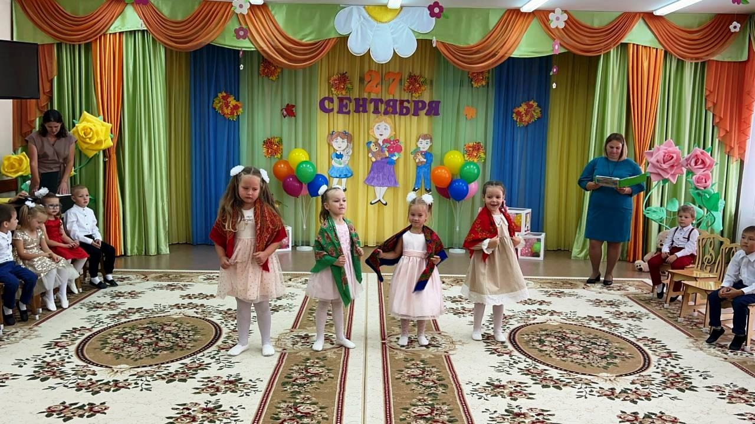
Ведущий: Мы концерт наш продолжаем, дальше всех мы поздравляем.
1. Ребенок: Мы поздравить нынче рады
Всех работников детсада:
Педагогов, докторов,
Нянечек и поваров!
2. ребенок: И завхоза поскорей,
Нашу прачку, сторожей –
Всех, кто с нами здесь живет,
Сердце детям отдает!
3. ребенок. Все они с большой любовью
Здесь заботятся о нас,
Учат, кормят и грают,
Отправляют в 1 класс.
Ведущий: Примите дорогие коллеги, песню от детей
Дети исполняют песню «Ах, как хорошо в садике живется!»
Ведущий: Мы немного отдохнем и игру проведем.
Игра «Одень ребенка с закрытыми глазами»
Ведущий: Дорогие коллеги примите поздравление от воспитателей.
Танец от воспитателей
Ведущий: Для вас дорогие сотрудники ребята подготовили
«Флэш-моб»
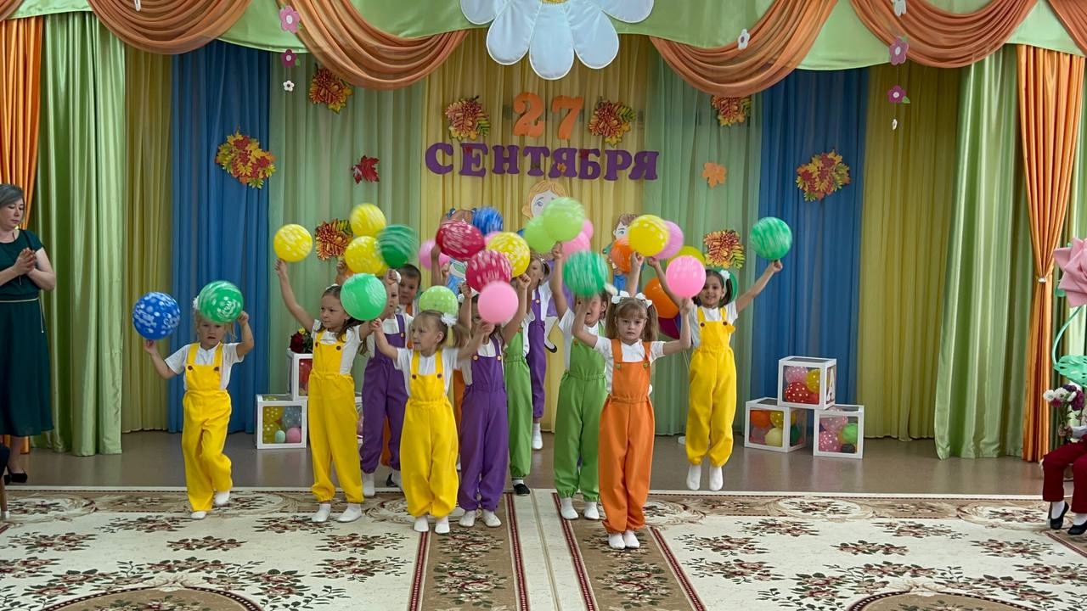
Ведущий: в заключение нашего праздника, еще раз мы хотим поздравить всех работников дошкольного образования с праздником!
Ведущий: Сотрудникам нашего детского сада
От шумной и любящей детворы
Примите, пожалуйста, эту награду:
Наши улыбки и эти цветы.
